Конспект НОД в средней группе «ТАЙНА ЗЕЛЕНОЙ КРАСКИ»

Программное содержание: познакомить детей с зеленой краской, закрепить знание названия зеленого цвета, познакомить со способом получения зеленого цвета.
Научить детей выделять предметы зеленого цвета из множества разноцветных предметов.
Развивать способность чувствовать зеленый цвет, учить закрашивать формы.
Словарь: спокойная, теплая, ароматная.
Материалы: синяя и желтая гуашь, зеленая гуашь, плоскостные формы для раскрашивания.
Ход:

Жили-были две краски. Скажите, как они называются? (синяя и желтая). Желтая краска была веселая, сияющая, теплая, ароматная, она со всеми дружила и дарила всем вокруг себя добро. Увидела она грустные глаза синей краски и удивилась. – Почему ты такая грустная, почему на твоих глазах слезы, что случилось, кто тебя обидел?
- Мне грустно, потому, что со мной никто не дружит, мне очень одиноко, поэтому хочется плакать.
- Не грусти, не плачь, я хочу с тобой подружиться – сказала желтая краска и дотронулась до синей своими теплыми ладошками. В тот же миг синяя краска оживилась и усмехнулась зеленой улыбкой:
- Я очень хочу с тобой дружить, ведь ты такая красивая, веселая, теплая, добрая, солнечная.
Так из дружбы желтой и синей краски появилась зеленая.
Физ. минутка
Зеленый кузнечик на скрипке играл,
— Ква-ква!- лягушонок ему подпевал.
Зеленая сверху на них стрекоза
Смотрела, раскрыв изумленно глаза

Исследовательско-опытническая деятельность

Демонстрация получения зеленой краски.
Лист – зеленый и трава,
Ёлка зелена всегда.
Желтый с синим мы смешаем –
Цвет зеленый получаем.

Дети смешивают синюю и желтую краски на палитре и делают вывод.
Посмотрите на нее, ребята, и расскажите, какое настроение у зеленой краски, чем она пахнет, каким голосом она говорит, с кем хочет дружить?
Для тог, чтобы у зеленой краски было много друзей, давайте раскрасим формы – листики, иголки елочек, лягушат, воздушные шарики и т.д.
Работа детей

Дидактическая игра «Что бывает (не бывает) зеленым?»

Зеленый
У нас растет зеленый лук
И огурцы зеленые,
А за окном зеленый луг
И домики беленые.
С зеленой крышей каждый дом,
И в нем живет веселый гном
В зеленых брючках новых
Из листиков кленовых.

О какой краске мы сегодня слушали сказку?
Напомните, какой у нее характер?
Какое время года дарит много зеленой краски?
Посмотрите, как изменились ваши рисунки, от них пахнет травкой, листочками, огурцами, зеленым луком. Это аромат зеленой краски.

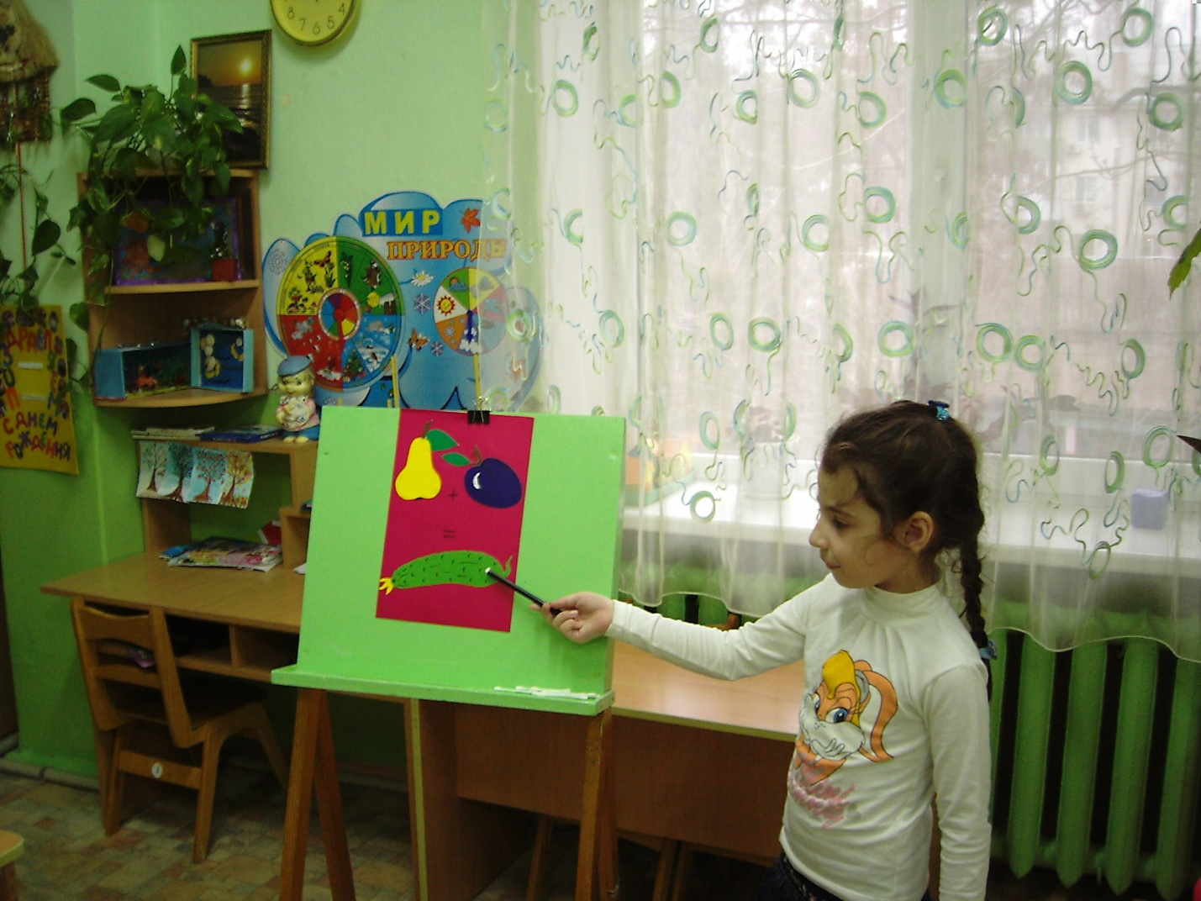

ДЛЯ ПОЛУЧЕНИЯ КРАСКИ ЗЕЛЕНОГО ЦВЕТА НУЖНО СМЕШАТЬ СИНЮЮ И ЖЕЛТУЮ

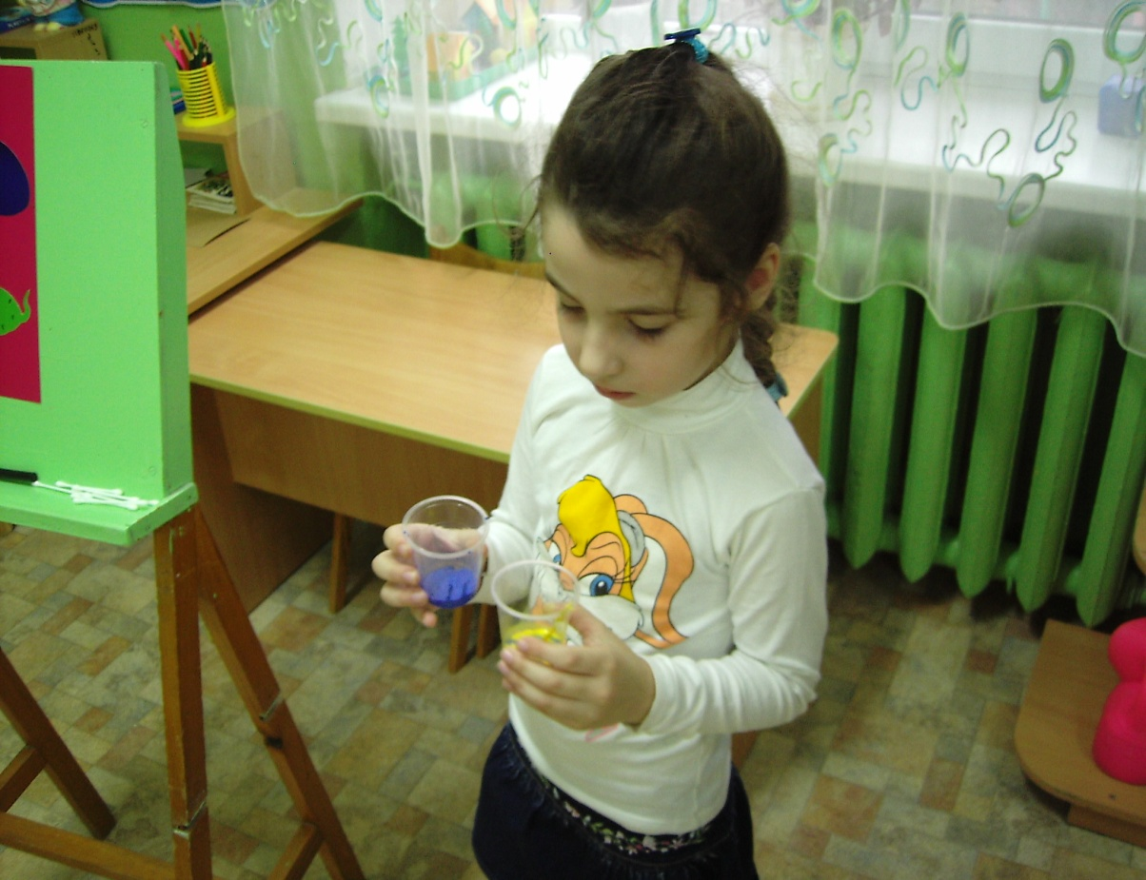

ИНТЕРЕСНО – ПОЛУЧИТСЯ ЛИ КРАСКА ЗЕЛЕНОГО ЦВЕТА?

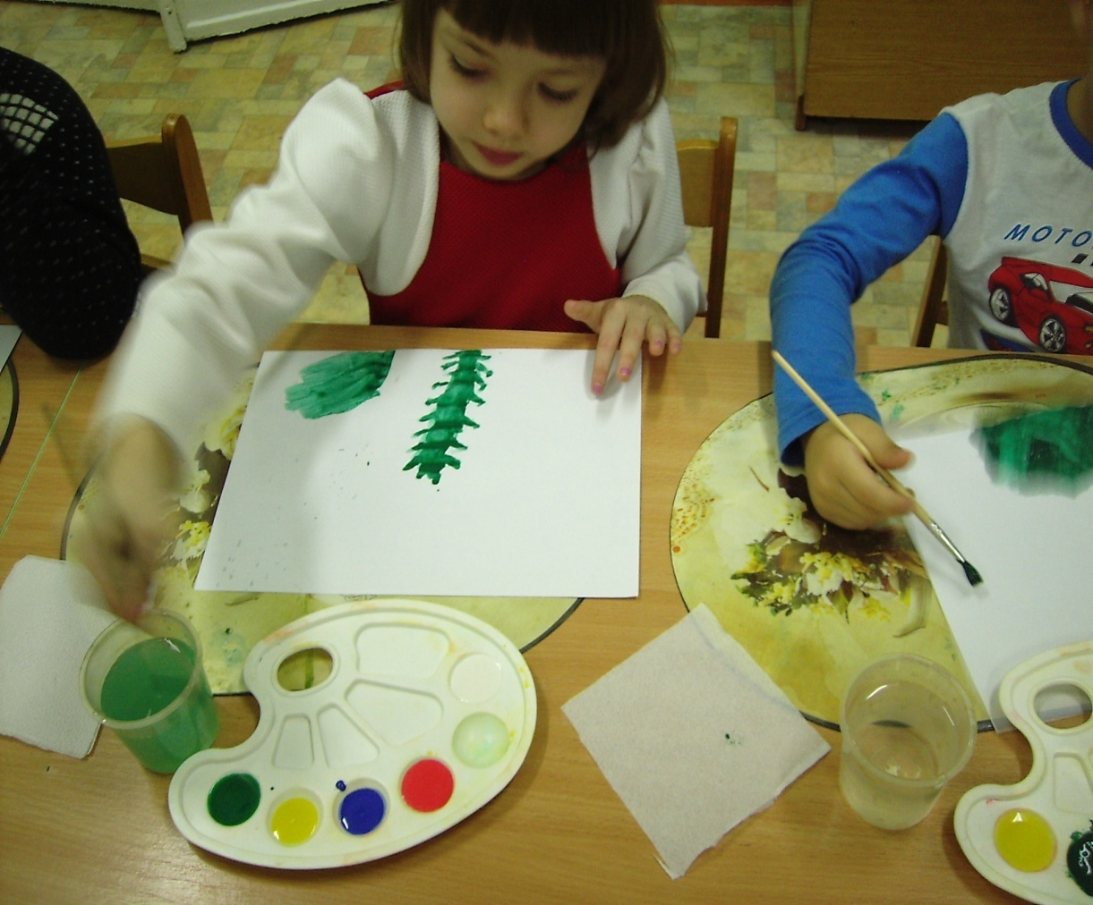

АРОМАТ ЗЕЛЕНОЙ КРАСКИ

